Автор Аралова Людмила
aralovaludmila1978@gmail.com
Опубликована: https://itsfood.ru/5-sposobov-udivit-svekrov-na-kukhne
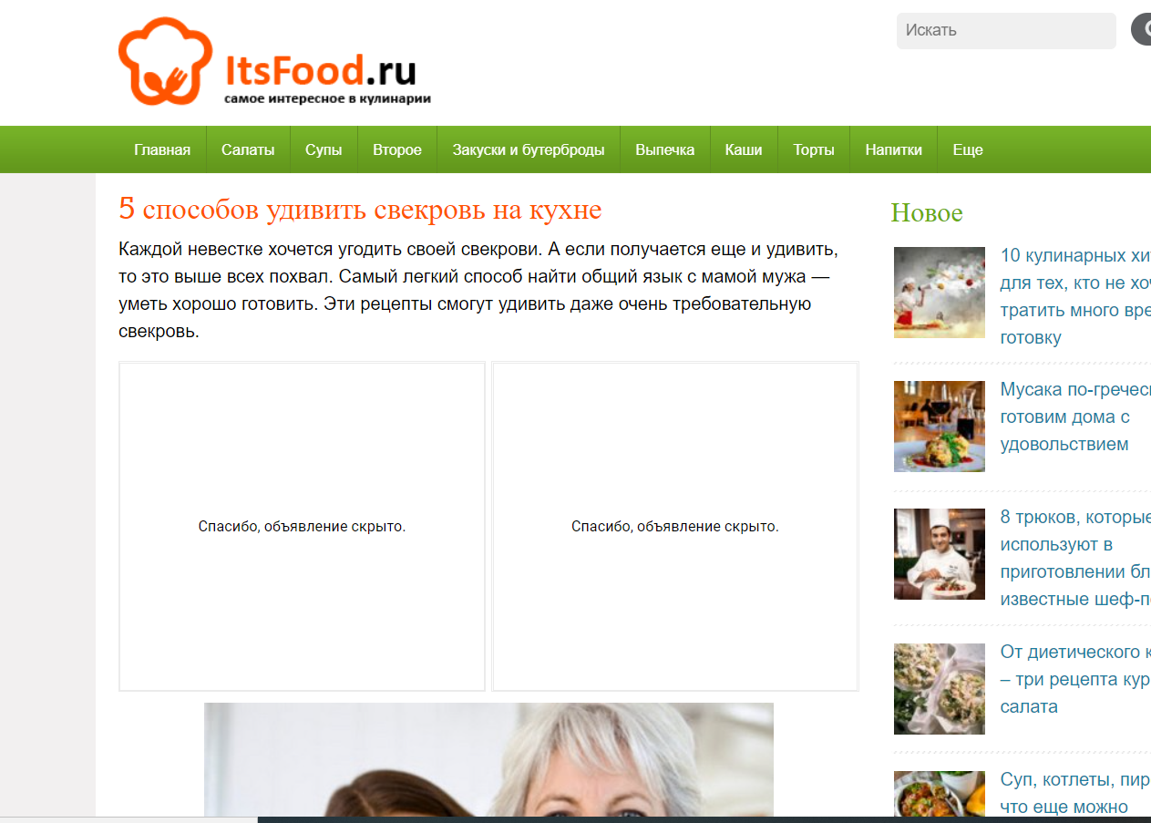
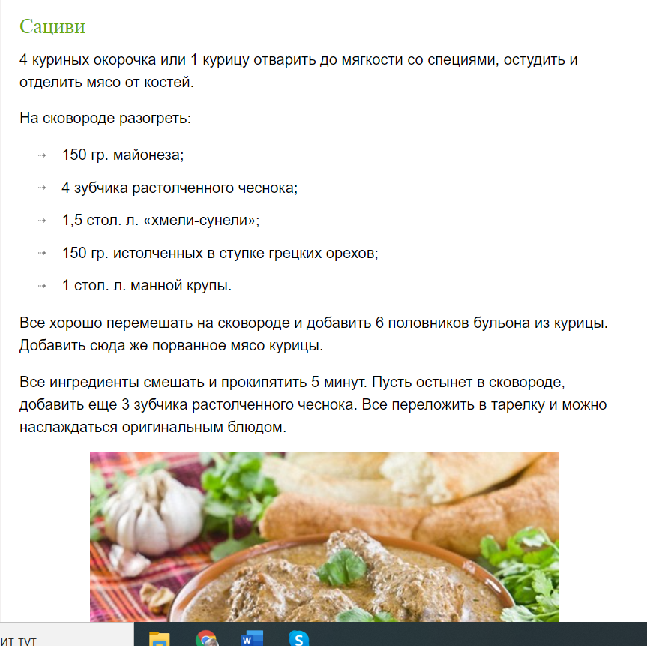
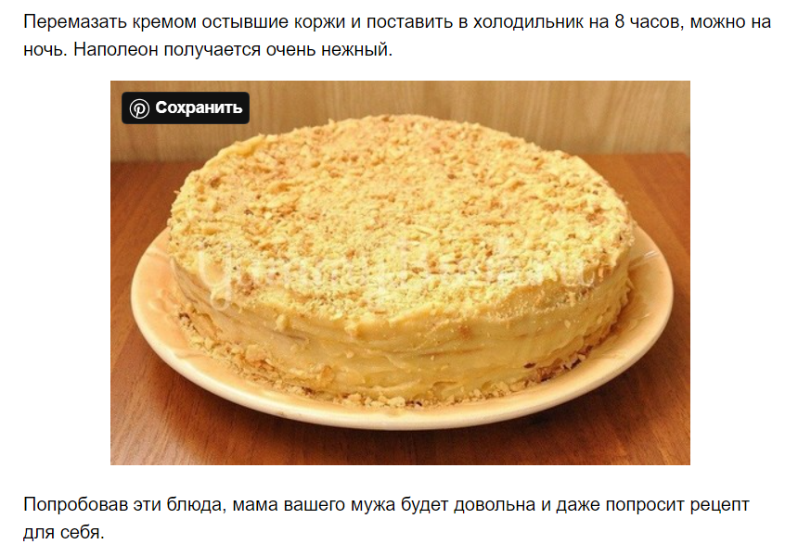

5 способов удивить свекровь на кухне
Каждой невестке хочется угодить своей свекрови. А если получается еще и удивить, то это выше всех похвал. Самый легкий способ найти общий язык с мамой мужа, уметь хорошо готовить. Эти рецепты смогут удивить даже очень требовательную свекровь.


Суп сырный
Ингредиенты:
- 5 картошин;
- 2 моркови;
- 2 луковицы.
Все отварить, слить воду в другую кастрюлю, овощи потолочь, добавить воду, в которой все варилось.
200 гр. плавленого сырка растворить в горячей воде, добавить 100 гр. сметаны или молока. Положить все это в суп, посолить, досыпать сверху нашинкованную зелень. Все пусть покипит 5 минут, и готов обалденный, кремовый суп, который можно подавать с сухариками.
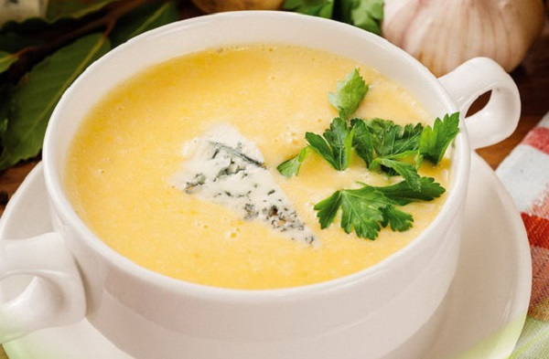

Сациви
4 куриных окорочка или
1 курицу отварить до мягкости со специями, остудить и отделить мясо от костей.
На сковороде разогреть:
- 150 гр. майонеза;
- 4 зубчика растолченного чеснока;
- 1,5 стол. л. «хмели-сунели»;
- 150 гр. толченных в ступке грецких орехов;
- 1 стол. л. манной крупы.
Все хорошо перемешать на сковороде и добавить 6 половников бульона из курицы. Добавить сюда же порванное мясо курицы.
Все ингредиенты смешать и прокипятить 5 минут. Пусть остынет в сковороде, добавить еще 3 зубчика растолченного чеснока. Все переложить в тарелку и можно наслаждаться оригинальным блюдом.
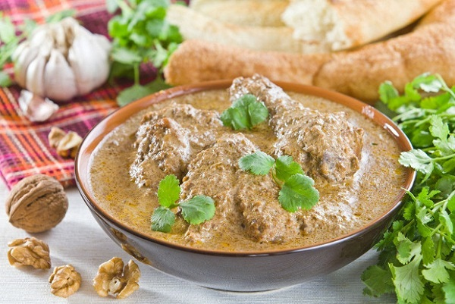

Жаренная рыба в маринаде
Маринад:
- 2 луковицы пожарить;
- 5 морковок натереть на терку и тушить с луком до полуготовности;
- 4 шт. лаврового листа;
- 6 ст. л. томатного сока без зерен;
- соль по вкусу;
- сахара по вкусу.
Все смешать и тушить до готовности.
Рыбу, можно брать «хек», пожарить отдельно мелкими кусочками, отделить от костей и добавить в маринад.
Разложить по тарелкам и дать остыть. Получается очень вкусное полноценное блюдо.
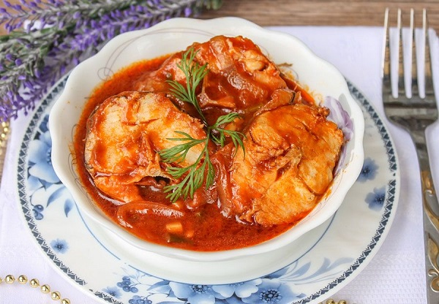

Капуста шинкованная впрок
Составная часть:
- 1 кг моркови;
- 1 кг. сладкого перца;
- 1 кг. лука;
- 4,5 кг. капусты.
Капусту нашинковать, сладкий перец и лук порезать кольцами, морковь потереть на терке.
Заливка:
- 300 гр. сахара;
- 3 стол. л. соли с горкой;
- 500 гр. 9%уксуса;
- 500 гр. масла подсолнечного.
Все подготовленные ингредиенты перемешать вместе с заливкой, распределить по банкам и накрыть крышками. Через 3 дня блюдо будет готово.
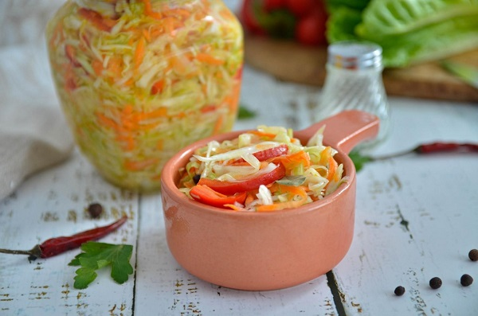

Наполеон
Тесто:
- 300 гр. мягкого маргарина;
- 3,5 стак. муки перетереть и добавить поливку:
- 1 яйцо;
- 1,5 стол. л. уксуса перемешать в стакане, доливая его до верха холодной водой.
Замесить тесто, распределить на 12 частей, тонко раскатывать, колоть вилкой и выпекать коржи.
Крем:
- 5 яиц;
- 2,5 ст. сахара;
- 5 стол. л. муки с горкой;
- 8 ст. кипяченного охлажденного молока;
- 1 пак. ванилина.
Ингредиенты перемешать, и варить до кипения. Чтобы не пригорело, непрерывно помешивать, в конце добавить 0,5 пачки масла сливочного.
Перемазать кремом остывшие коржи, и поставить в холодильник на 8 часов, можно на ночь. Наполеон получается очень нежный.
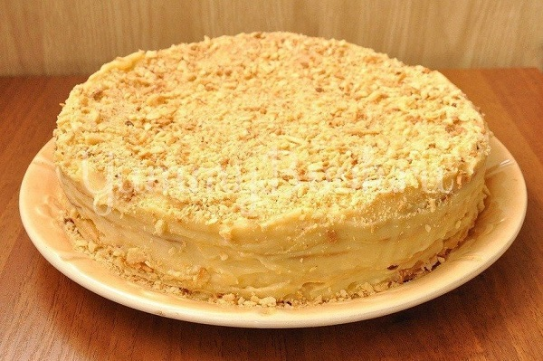

Попробовав эти блюда, мама вашего мужа будет довольна, и даже попросит рецепт для себя.

